CH 20 成本最小化
一、成本最小化CMP
1、代数：成本最小化CMP min ω1x1+ω2x2 —— 长期成本
s.t y = f(x1，x2) —— 等产量线
L = ω1x1+ω2x2+λ[y-f(x1，x2)]
① 对x1、x2、λ，求偏导=0，
② 利用MP1/MP2 = ω1/ω2（MP1/ω1 = MP2 /ω2）；y = f(x1，x2)
③ 得：c=ω1x1+ω2x2 =c（ω1，ω2，y）——成本函数
x1（ω1，ω2，y）、x2（ω1，ω2，y）——条件要素需求函数
2、几何：成本最小化
等成本线： x2 = c/ω2- x1ω1/ω2，
较高的等成本线具有较高的成本。
等产量线： y = f(x1，x2) —— 在生产者问题中，等产量线是技术约束；
成本最小化：等产量线与等成本线的切点：斜率=斜率 —— 技术替代率=要素的价格比率，
- MP1/MP2=TRS= -ω1/ω2，
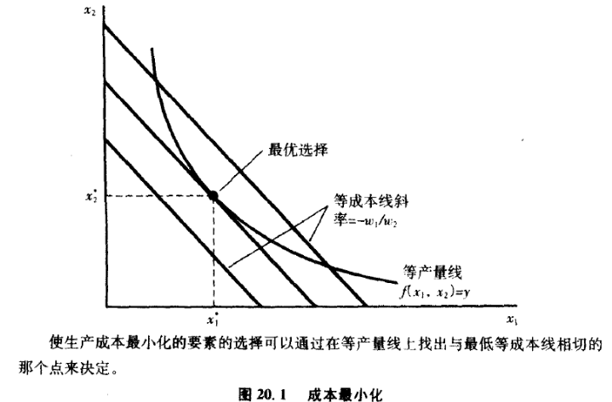
3、例子：特定技术下的成本最小化
（1）要素完全替代，生产函数：y =f (x1，x2) =a x1+ bx2
厂商用价格低的要素 →c（ω1，ω2，y）= min (ω1 x1，ω2 x2)
若ω1/ω2＜a/b即ω1/ω2＜MP1/MP2
成本函数 →厂商只用x1，则：x1=y/a，c=ω1 y/a
（2）要素完全互补，生产函数：y = f (x1，x2) = min (x1，x2)
产量= y
→ x1=x2= y
成本函数 →c（ω1，ω2，y）=ω1 x1+ω2 x2=（ω1+ω2）y
（3）柯布—道格拉斯技术，生产函数：y= f (x1，x2) =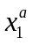×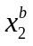，
→利用MP1/MP2 = ω1/ω2 → 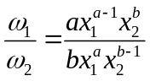 =a x2 / b x1
→ x2 =b/a×ω1/ω2 ×x1
→代入y= ×，
→ x1 = f (ω1，ω2，y)=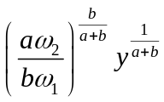
x2 = f (ω1，ω2，y)=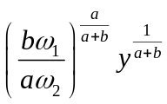
∴ 成本函数：c（ω1，ω2，y）=ω1 x1+ω2 x2=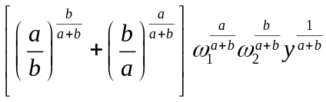
二、显示的成本最小化
成本最小化的弱公理：厂商在s期、t期的选择必满足：
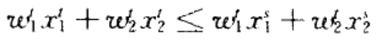①
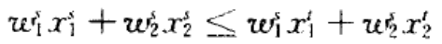②
↓① -②
⊿ω1 ⊿x1+⊿ω2 ⊿x2≤ 0
—— 对企业行为的限制：当要素价格改变、产品价格不变时，企业应该……

三、规模报酬、成本
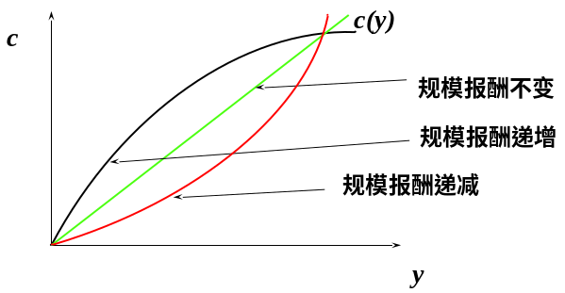 | ①在规模报酬不变时，成本的增长=产量的增长；  成本是产量的线性函数  ②在规模报酬递增时，成本的增长<产量的增长  →成本的增长线性地<产量的增长；  ③在规模报酬递减时，成本的增长>产量的增长  →成本的增长线性地>产量的增长；

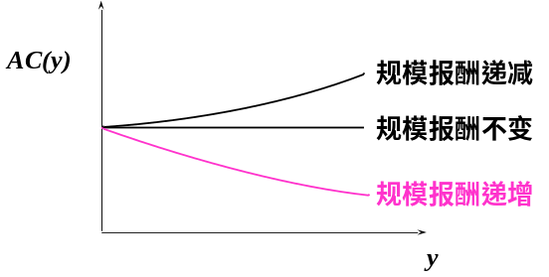 | 平均成本： AC （ω1，ω2，y）= c（ω1，ω2，y）/y  在规模报酬不变时，AC不变；  在规模报酬递增时，AC递减；  在规模报酬递减时，AC递增。
四、长期成本和短期成本
1、短期成本函数：存在不变生产要素时，生产一定产量的最小成本。
短期要素需求：
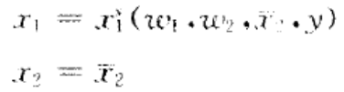
∴
2、长期成本函数：生产要素都可变时，生产一定产量的最小成本。
长期要素需求：
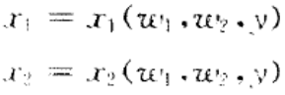
∴ 或
3、长期成本与短期成本的关系：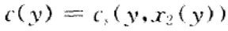
短期，如果，不变成本=最小化的长期成本，那么，长期成本=短期成本。
五、不变成本和准不变成本
1、不变要素和准不变要素：
不变要素：不论生产与否都必须支付成本的要素；
准不变要素：当厂商决定生产时，才需要支付成本的要素。但大小与产量无关，
2、不变成本和准不变成本
不变成本：与产量无关；
准不变成本：与产量无关。
六、沉没成本
沉没成本：是一种不变成本，不能再收回的成本。
如：房屋的租金，粉刷的油漆成本，（购买新家具的成本－将来出售的收益）。
题：
1、若某企业在MP1/ω1> MP2/ω2处生产，企业怎样做才能降低成本但维持产量不变？
如果ω1=ω2 =1 ，MP1> MP2，意味着要素 1 的边际产量>要素 2 的边际产量，因此，在维持产量不变的情形下，企业增加要素 1 的使用量，减少要素 2 的使用量，可使成本减小，直至MP1 = MP2。
2、某成本最小化企业，使用两种完全替代的生产要素。若两要素的价格相同，它们的条件要素需求是什么样的？
（1）条件要素需求/派生要素需求：成本最小的要素选择，取决于要素价格、产量水平。
（2）条件要素需求、利润最大化的要素需求的区别：
①条件要素需求——既定产量下，成本最小；
利润最大化的要素需求——既定产品价格下，利润最大。
②条件要素需求，不能直接观测到；它只是个假设出来的工具。用它分析最优的生产方法；
用利润最大化要素需求，分析最优产量的决定。
（3）假设完全替代类型的技术f (x1，x2) = x1+ x2
显然，哪种要素价格低，企业就会使用哪种要素。既然两种要素的价格相等，那么就可以任意使用两种要素，只要使得y=f (x1，x2) = x1+ x2即可。
3、某成本最小化企业，一种生产要素是纸张，如果纸张价格上升，企业就会改变某些要素的需求，但维持产量不变。那么企业使用纸张的数量将如何变化？
【考虑内容】显示的成本最小化；成本最小化弱公理
⊿ω1 ⊿x1+⊿ω2 ⊿x2≤ 0
x1价格上升，x2价格不变，⊿ω2 =0；→⊿ω1 ⊿x1 ≤ 0
→ 纸张价格上升，而产量不变时，企业对纸张的需求，要么下降、要么不变。
4、若企业使用n种生产要素，产出水平既定，要素价格变动和要素需求变动，有什么样的关系？请根据显示成本最小化公理说明。
∑⊿ωi ⊿xi ≤ 0

